江苏省2020年上学期泰州中学高二政治周末独立练习试题一
一、单项选择题（30题，每题3分）
1．中国共产党领导的多党合作和政治协商制度是中国共产党、中国人民和各民主党派、无党派人士的伟大政治创造，是从中国土壤中生长出来的新型政党制度，是对人类政治文明的重大贡献。它具有的鲜明特色是( )
A．中国共产党和各民主党派是通力合作、共同执政的亲密友党
B．多党合作的根本活动准则是长期共存、互相监督、肝胆相照、荣辱与共
C．多党合作的首要前提和根本保证是坚持中国共产党的领导
D．多党合作的基本方针是协商民主，即政党协商、人大协商、政协协商
2．中共中央高度重视多党合作制度建设。党的十九大以来，中共中央、国务院召开或委托中央统战部召开的协商会、座谈会、通报会共百余次。各民主党派中央围绕重大问题，共向中共中央、国务院报送意见建议500多件。中共中央高度重视多党合作制度建设是因为( )
①加强多党合作制度建设，有利于在新时代坚持和发展中国特色社会主义 ②中国共产党领导的多党合作和政治协商制度，是我国的一项根本政治制度 ③中国共产党和各民主党派是通力合作、共同致力于社会主义事业的亲密友党 ④多党合作制度建设，有利于更好地实现中国共产党对各民主党派的组织领导
A．①② B．①③ C．②④ D．③④
3．党的十八大以来，以习近平同志为核心的中共中央提出了一系列多党合作新思想、新观念、新论断，为参政党提供了广阔的发展空间。这表明多党合作的首要前提是( )
A．坚持中国共产党的领导 B．长期共存，互相监督
C．遵守宪法和法律 D．肝胆相照，荣辱与共
4．中国共产党领导的多党合作和政治协商制度是中国共产党、中国人民和各民主党派、无党派人士的伟大政治创造。下列符合我国政党制度特色的是( )
①多党合作的基本方针：长期共存、互相监督、肝胆相照、荣辱与共 ②多党合作的根本活动准则：坚持中国共产党的领导 ③中国共产党与各民主党派的关系：执政党和参政党的关系 ④多党合作的首要前提和根本保证：遵守宪法和法律
A．①② B．①③ C．②④ D．③④
5．“遇到大事，听不到政协的意见，心里就不踏实。”“反映社情民意的工作没做好，就是政协的失职。”这两句话表明( )
①多党合作有利于推动国家政治生活的民主化 ②人民政协对国家大政方针、政策的制定具有决定权 ③参政议政是人民政协的职能 ④中国共产党和各民主党派共同执掌国家政权
A．①② B．①③
C．②④ D．③④
6．(2019·江苏卷) 全国政协十三届二次会议期间，政协委员就中长期人口变动与经济社会发展、未成年人网络保护条例、高等教育发展、文物保护等问题积极建言献策。这体现了人民政协( )
A．是我国最高国家权力机关 B．积极履行社会建设的职能
C．积极履行参政议政的职能 D．行使管理国家事务的权力
7．2019 年浙江两会期间，政协委员们就如何深化“最多跑一次”改革展开讨论，不但指出了改革中还存在的问题，还就改革中的堵点、难点、痛点出谋划策。这说明人民政协( )
①正积极地履行民主监督的职能 ②是多党合作的重要机构 ③是发扬社会主义民主的重要形式 ④是最广泛的群众性组织
A．①③ B．②④ C．③④ D．①②
8．2018年2月6日，习近平总书记在人民大会堂同各民主党派中央、全国工商联负责人和无党派人士代表座谈时强调，中国特色社会主义进入新时代，多党合作要有新气象，思想共识要有新提高，履职尽责要有新作为，参政党要有新面貌，引导广大成员增进对中国共产党和中国特色社会主义的政治认同，使新时代多党合作展现出勃勃生机。这表明( )
①政治领导和政治认同是我国多党合作的根本活动准则 ②中国共产党的领导是多党合作的首要前提和根本保证 ③政党协商是发展我国社会主义民主政治的最有效形式 ④推进中国特色社会主义事业需要参政党提高参政本领
A．①② B．①③ C．②④ D．③④
9．协商民主是实现党的领导重要方式，是我国社会主义民主政治的特有形式和独特优势。下列对“社会主义协商民主制度”理解正确的是( )
A．各民主党派应参与制定和执行国家大政方针
B．社会主义协商民主是人民当家作主最有效最广泛的途径
C．发展社会主义协商民主有助于加强党对民主党派的组织领导
D．人民政协是我国政治生活中发扬社会主义民主的重要形式
10．2019年全国两会前夕，全国政协在北京召开以“减税降费，促进民营经济高质量发展”为主题的网络议政远程协商会。委员们通过移动履职平台开展在线互动，积极建言献策，与有关部委负责人进行远程“面对面”协商。这一举措( )
①丰富了人民政协开展社会主义协商民主的实践形式 ②发挥了人民政协对国家有关部委负责人的有效监督 ③促进了人民政协与各部委在国家事务中的平等对话 ④彰显人民政协推动国家治理体系现代化的积极作用
A．①② B．①④ C．②③ D．③④
11．2019年4月13日～15日，受中共中央委托，九三学社中央调研组赴四川省广元市就脱贫攻坚等工作开展调研。调研组深入了解当地脱贫攻坚工作实际，协助总结经验和做法，并表示将充分发挥党派的人才智力优势，助推当地经济社会发展。这表明( )
①民主党派在接受中国共产党政治领导前提下参政议政 ②民主党派发挥自身优势，服务于我国经济社会的发展 ③中国共产党和民主党派切实履行组织经济建设的国家职能 ④中国共产党和民主党派联合执政、共同致力于社会主义事业
A．①② B．②③ C．①④ D．③④
12．中国特色社会主义进入新时代，多党合作要有新气象，思想共识要有新提高，履职尽责要有新作为，参政党要有新面貌，使新时代多党合作展现出勃勃生机。新时代多党合作( )
①各民主党派要积极履行政治协商、参政议政的职能 ②要发挥人民政协作为协商民主的重要渠道作用 ③要坚持民主党派与中国共产党的监督与被监督关系④要坚持各民主党派都享有组织独立和法律地位平等
A．②④ B．③④ C．①② D．①③
13．某自治区创新思路探索形成新的民族工作模式：夯实三个基础——民族团结的政治法律基础、物质文化基础、群众和社会基础；加强三项工作——民族团结宣传教育工作、多办实事好事工作、创先争优工作；建立三个机制——民族关系监测评价处置机制、民族团结进步激励机制、民族关系正确协调机制。上述民族工作模式有利于( )
①巩固平等团结互助和谐的民族关系 ②为民族地区经济发展和社会进步提供保证 ③切实保证民族自治地方享有更多的自治权 ④保障少数民族在国家政治生活中的特殊地位
A．①② B．①③ C．②④ D．③④
14．(2019·全国卷Ⅲ)2018年，西藏自治区开始实施以“神圣国土守护者、幸福家园建设者”为主题的乡村振兴工程，将边民脱贫致富和守边固边相结合，补齐基础设施和公共服务的短板，加快边境地区发展。边疆民族地区实施乡村振兴工程( )
①是充分发挥民族地区资源优势的要求 ②保障了自治区少数民族人民的自治权 ③是保证边防安全、维护国家统一的重要举措 ④有利于实现共同富裕，激发各族人民的爱国热情
A．①② B．①③ C．②④ D．③④
15．第三次援藏的华中农业大学援藏干部李家奎深情地说：“三次援藏，最大的收获莫过于一份弥足珍贵的民族团结情。民族团结是大家的事，只要我们每个人共同努力，民族团结的甘露必将滋养各族青年心田，西藏的发展一定会更加美好。”上述言论说明( )
①坚持民族平等是民族团结的基础 ②西藏发展关键要靠发达地区的支援 ③民族团结是西藏繁荣发展的前提 ④维护民族团结符合各族人民的利益
A．①② B．①③ C．②④ D．③④
16．近几年，中央在政策、财政和金融支持等方面不断向西藏发出“大礼包”，对加快西藏发展、稳定西藏局势起到了巨大推动作用。中央向西藏发出“大礼包”旨在( )
A．巩固民族团结，促进共同繁荣 B．扩展公民权利，维护国家统一
C．加强民族关系，促进同步发展 D．消除民族矛盾，实现民族平等
17．(2019·江苏卷) 2019年是西藏民主改革60周年。60年来，西藏社会实现了由封建农奴制度向社会主义制度的历史性飞跃，西藏发展实现了由贫穷落后向文明进步的伟大跨越。这些成就的取得是因为( )
①始终坚持了中国共产党的坚强领导 ②民族区域自治提供了根本制度保证 ③西藏人民充分享有当家作主的权利 ④民族间发展不平衡的状况已经改变
A．①③ B．①④ C．②③ D．②④
18．在我国，在宗教场所内进行宗教活动是合法的，但根据《宗教事务条例》规定，除经政府宗教事务部门依法登记的宗教活动场所外，其他场所一律不得组织、举行宗教活动，不得接受宗教性的捐赠。这一规定说明( )
①国家保护正常的宗教活动 ②国家依法加强对宗教事务的管理 ③公民的政治自由受到限制 ④宗教能够与社会主义社会相适应
A．①② B．①③ C．②④ D．③④
19．新修订的《宗教事务条例》于2018年2月1日起施行，条例指出，信教公民应当遵守宪法、法律、法规和规章，践行社会主义核心价值观，维护国家统一、民族团结、宗教和睦与社会稳定。这体现了我国( )
①依法加强对宗教事务的管理 ②依法保护公民的宗教活动 ③要求信教群众信仰社会主义 ④积极引导宗教与社会主义社会相适应
A．②③ B．①③ C．②④ D．①④
20．(2019·全国卷Ⅰ)某市在民族团结进步创建活动中，把民族团结教育纳入国民教育、社会教育和职业教育的全过程，在颁金节、古尔邦节等民族节日期间举行多民族的联谊活动，把少数民族风俗、民情等融入舞蹈、声乐剧目之中，创建活动取得显著成效。上述做法( )
①促进了各民族的和睦共处 ②有利于增强中华民族的共同体意识 ③开创了经济文化融合发展的新局面 ④是民族自治地方自主管理教育文化事业的体现
A．①② B．①③ C．②④ D．③④
21．在内蒙古自治区鄂温克族自治旗生活的鄂温克族仅一万多人。但该旗自治机关可以在不违背宪法和有关法律的前提下，结合本地实际制定民族自治条例或单行条例；如果国家有关决定不符合当地实际，可以报告上级部门批准，变通执行或不执行。这表明( )
①尊重民族差异是我国实行民族区域自治的前提条件
②民族自治是少数民族地区经济文化发展的根本保证
③坚持国家统一领导和保障民族区域自治权是统一的
④我国少数民族人民当家作主有可靠的法律制度保障
A．①② B．①④ C．②③ D．③④
22．少数民族戏剧是中国戏剧的活化石和中华文化的重要基因，苗剧、侗戏、客家山歌戏等25个地方剧种曾在广西壮族自治区争奇斗艳。但时至今日，苗剧、仫佬戏名存实亡，牛娘戏、鹿儿戏等14个小剧种濒临消失。若围绕“少数民族戏剧的传承与发展”的主题向自治机关建言献策，以下合理的是( )
①设立少数民族戏剧示范基地，推动民族区域自治的法治化进程 ②推动少数民族剧目列入各级保护名录，确保各民族共同繁荣 ③设立戏剧人才培养专项资金，为各民族文化发展繁荣提供保障 ④行使文化管理自治权，把戏剧的传承与发展纳入文化惠民工程
A．①② B．①④ C．②③ D．③④
23．新修订的《宗教事务条例》规定，各级人民政府应当为宗教团体、宗教院校和宗教活动场所提供公共服务；提出保护合法、制止非法、遏制极端、抵御渗透、打击犯罪的原则，加强对宗教财产的监督管理、规范互联网宗教信息服务等。这些新规定旨在( )
①积极引导宗教与社会主义相适应 ②更好地保障公民的宗教信仰自由 ③切实加强对宗教事务的依法管理 ④有效遏制宗教各种对外交往活动
A．①② B．③④ C．①④ D．②③
24．中部某省宗教界以“精准扶贫，奉献爱心”为主题，积极开展宗教慈善公益活动，募集的善款重点用于帮助贫困户解决生产生活问题。这一做法( )
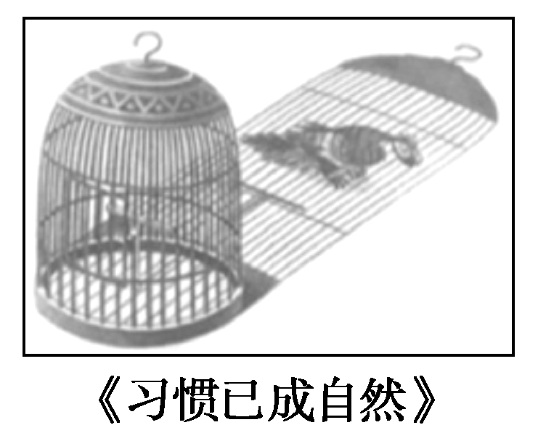
①说明我国信教群众与不信教群众的根本利益是一致的 ②体现我国坚持宗教自由政策 ③符合社会主义社会对宗教发展的要求 ④是我国政府依法加强宗教事务管理的表现
A．①② B．①③
C．②④ D．③④
25.右面漫画中鸟的悲剧在于( )
A．没有尊重规律的客观性
B．没有看到运动的相对性
C．没有认识真理的绝对性
D．没有看到联系的条件性
26．我国首个人工智能规划要求，以加快人工智能与经济、社会、国防深度融合为主线，坚持人工智能研发攻关、产品应用和产业培育“三位一体”推进，全面支撑科技、经济、社会发展和国家安全。从哲学上看，人工智能深度融合发展本质上是( )
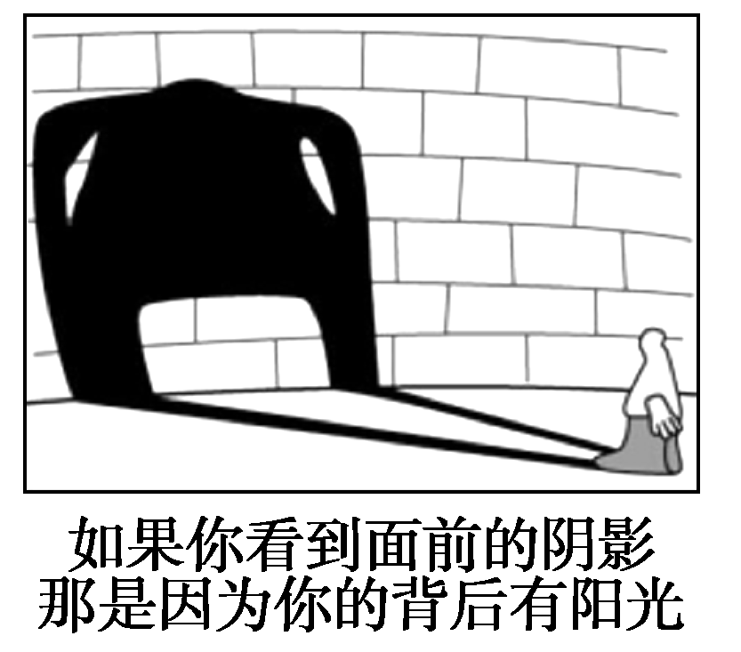
①正确把握和利用联系的多样性以促进事物发展 ②事物内部诸要素之间相互作用构成了事物发展 ③通过融合活动建立人工智能与经济社会之间的自在联系 ④采用系统优化的方法有效提高人工智能对社会资源的整合
A．①③ B．②③
C．①④ D．②④
27．下面漫画(作者：大俗老张)告诉我们要( )
A．充分发挥意识的能动作用
B．相信事物发展的前途是光明的
C．坚持辩证的否定观，树立创新意识
D．创造条件，实现矛盾向有利的方向转化
28．“青灯一盏文章铺锦绣，苦心几番诗歌发春华”是一副励志读书的楹联。下列名句中与之蕴含哲理相同的是( )
①近朱者赤，近墨者黑 ②少年智则国智，少年强则国强 ③宝剑锋从磨砺出，梅花香自苦寒来 ④千淘万漉虽辛苦，吹尽狂沙始到金
A．①② B．①③
C．③④ D．②④
29．俗话说“多吃杂粮，不生杂病”，很多人都知道吃粗杂粮的好处。但过量进食粗粮杂食，尤其是芹菜、地瓜、南瓜等高纤维食物，会影响人体对食物中的蛋白质、无机盐以及一些微量元素的吸收，甚至会导致免疫力降低，引起营养不良性贫血。这表明( )
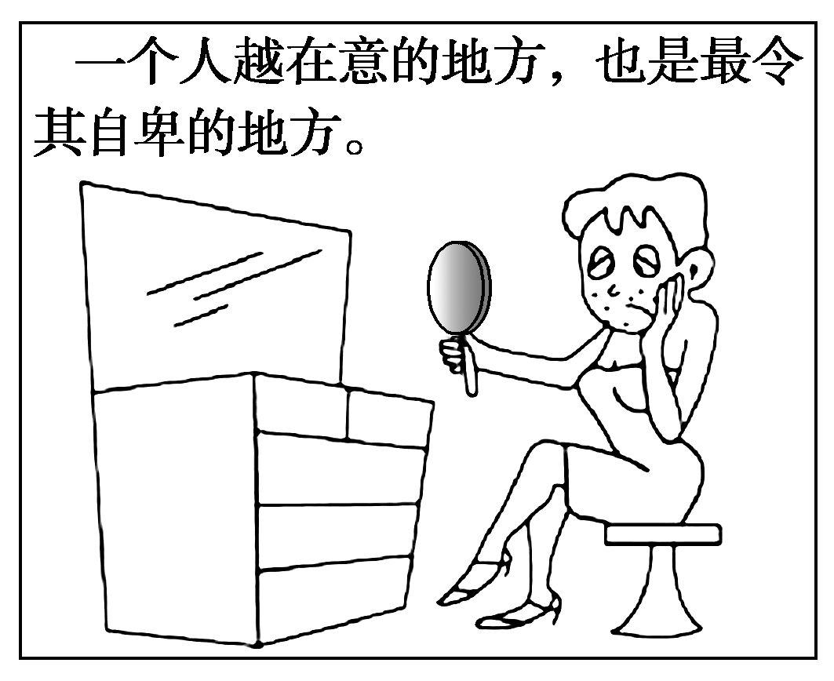
①事物的主要矛盾决定事物的性质 ②量变达到一定程度必然引起质变 ③事物的联系是具体的、有条件的 ④关键部分的功能决定整体的功能
A．①③ B．①④ C．②③ D．②④
30．下列语句中包含的哲理与下面漫画所含哲理一致的是( )
①鹄不日浴而白，乌不日黔而黑
②将欲废之，必故兴之；将欲取之，必故与之
③大直若屈，大巧若拙，大辩若讷 ④夫小惑易方，大惑易性
A．①③ B．②③
C．②④ D．①④

31．(2019·全国卷Ⅰ)阅读材料，完成下列要求。
2019年是中华人民共和国成立70周年，人民政协也将迎来70华诞。人民政协是国家治理体系的重要组成部分。
第十三届全国政协委员由34个界别组成，包括中国共产党、8个民主党派、无党派民主人士、人民团体、各少数民族和各界的代表，台湾同胞、港澳同胞和归国侨胞的代表，以及特别邀请的人士。
2018年，全国政协召开了1次全体会议、2次专题议政性常委会会议、2次专题协商会、19次双周协商座谈会、2次网络议政远程协商会、1次网络讨论会、18次对口协商会、4次提案办理协商会，进一步形成常态化、多层次、各方面有序参与的协商议政格局。
结合材料并运用政治生活知识，说明人民政协在国家治理体系中的地位和作用。（10分）

